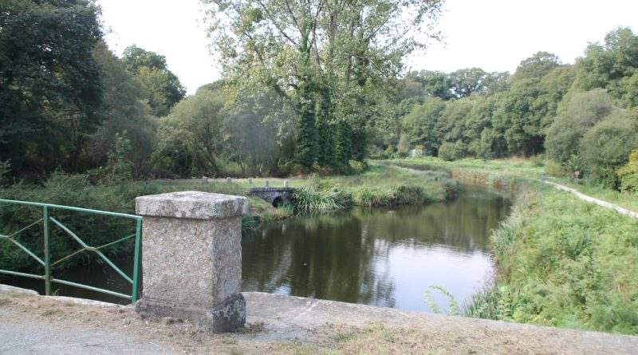

Dissolution de l’association des Escales fluviales de Bretagne
25 12 26 Le Poher (Centre Bretagne)
Dans un communiqué, l’’association Escales Fluviales de Bretagne, qui oeuvre depuis 60 ans, à la promotion, de l’animation et de la mise en valeur des voies navigables de la Bretagne historique, annonce sa dissolution effective au 31 décembre 2025 et pointe la responsabilité de la Région.
Dans le communiqué, l’association explique que “cette dissolution n’est ni un choix, ni un renoncement, mais la conséquence directe d’un désengagement progressif puis brutal des soutiens publics, au premier rang desquels figure la Région Bretagne, dont la décision de mettre fin à son soutien financier à compter de 2026 fragilise irrémédiablement l’équilibre de structures associatives pourtant reconnues pour leur utilité territoriale.”
Malgré “des efforts constants d’adaptation, une gestion rigoureuse et responsable, une recherche active de nouveaux partenaires, et une mobilisation sans faille des bénévoles, il n’a pas été possible de compenser la suppression des subventions régionales et départementales, la diminution des soutiens institutionnels, et l’affaiblissement mécanique du modèle économique qui en découle.”
Cette disparition pose une question politique majeure selon l’association : “Quelle place est aujourd’hui accordée par les politiques publiques à la Bretagne intérieure, à ses voies navigables, à son patrimoine fluvial et aux dynamiques locales qui en dépendent ?” Escales Fluviales de Bretagne s’éteint juridiquement, “mais les enjeux qu’elle portait demeurent intacts : attractivité des territoires intérieurs, tourisme durable, valorisation du patrimoine fluvial, animation locale et mise en réseau des acteurs.”
L’association “remercie chaleureusement l’ensemble des communes, EPCI, partenaires, bénévoles et adhérents qui ont contribué à cette aventure collective pendant plusieurs décennies. Elle exprime également son regret que l’action menée n’ait pas été reconnue à la hauteur de son impact territorial par l’ensemble des décideurs publics.”

